Załącznik do zapytania „Wykonanie mobilnych stoisk edukacyjnych w ramach projektu Sekrety Morza”
Nr postępowania: 01/SM/06/2026 pn. Szczegółowy opis przedmiotu zamówienia”

1. Beczki –
Stanowisko w formie jednej skrzyni wykonanej z płyty meblowej laminowanej o grubości 18 mm (kolor czarny), z okleinowanymi krawędziami. Wewnątrz skrzyni zostanie umieszczona elektronika dostarczona przez Zamawiającego. Na górnej powierzchni stanowiska zamontowane będą cztery połówki drewnianych beczek z wyfrezowanymi elementami zgodnie z dokumentacją
i scenariuszem gry. Wysokość od 400 do 600 mm. Szerokość od 20 do 30 cm. Wielkość podestu (skrzyni na której ustawione są beczki) 350 mm wysokość i 2000 mm długość.

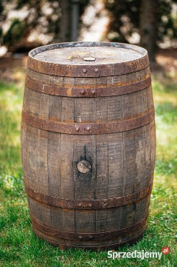
Rysunek poglądowy:

2. Latarnia – 1 szt.
Stanowisko w formie narożnego podestu wykonanego z płyty meblowej laminowanej o grubości 18 mm (kolor czarny),
z okleinowanymi krawędziami. Podest musi być wyklejony podłożem antypoślizgowym. Na podeście zamontowany będzie słupek zakończony uchwytem z obrotową latarnią wysokość uchwytu 700 mm. Latarka powinna zostać ukryta w konsoli, która będzie poruszana przy pomocy dwóch uchwytów z prawej i lewej strony z osią obrotu we wszystkich kierunkach. Coś w stylu stanowisk strzeleckich w samolotach. Na konsoli przycisk włączający latarkę - może to być widoczna część latarki w otworem w konsoli na wciśnięcie przycisku. Przód latarki wystaje poza obrys konsoli, aby dawać światło. Konsola powinna znajdować się na kolumnie na wysokości od 600 do 800 mm. Kolumna na drewnianym podeście. Podest będzie w narożniku pokoju i powinien mieć kształt ćwiartki koła o średnicy 1110 mm. Latarka podłączona na stałe do prądu kablem ukrytym w kolumnie i podeście.

.Rysunki poglądowe poniżej.

Widok z boku:
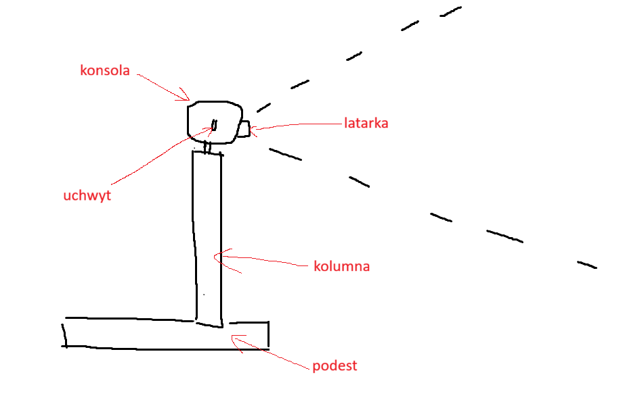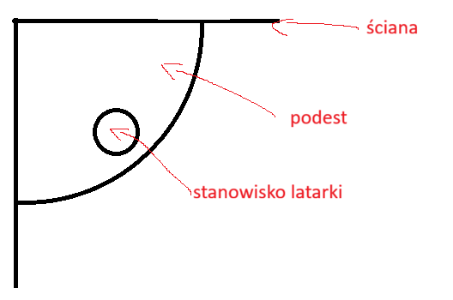
Widok z góry:

3. Centrala telefoniczna – 1 szt.
Stanowisko w formie wiszącej skrzyni wykonanej z płyty meblowej laminowanej o grubości 18 mm (kolor czarny),
z okleinowanymi krawędziami. W skrzyni zamontowane będą: ekran, centrala telefoniczna oraz ekran startowy służący do uruchamiania aplikacji (elektronika dostarczona przez Zamawiającego). Wymiary skrzyni z możliwością montażu na ścianie szerokość 600 mm, wysokość 900 mm, 224 mm [dopuszczalne różnice w wymiarach to 10%]
Rysunek poglądowy:

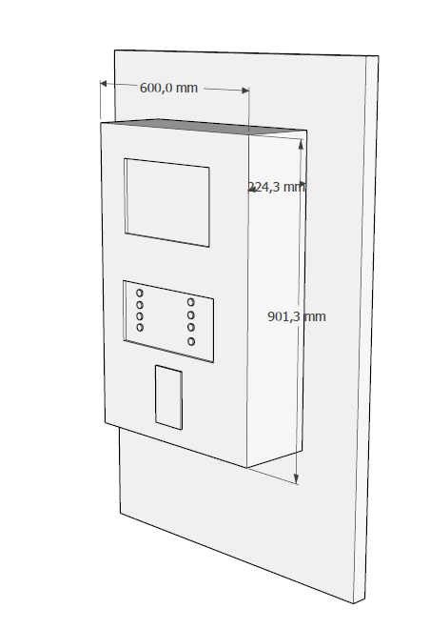

4. Tuby ze światłem – 1 szt.
Stanowisko w formie wiszącej skrzyni wykonanej z płyty meblowej laminowanej o grubości 18 mm (kolor czarny),
z okleinowanymi krawędziami. Wymiary stanowiska W skrzyni zamontowane będą dwie tuby świetlne wyposażone w rzędy diod LED, pokrętła w formie kołowrotków lub kierunkowe zamykanie ręczne koła [wykonane z metalu/tworzywo sztuczne] oraz ekran startowy do uruchamiania aplikacji (elektronika dostarczona przez Zamawiającego).

Rysunek poglądowy:

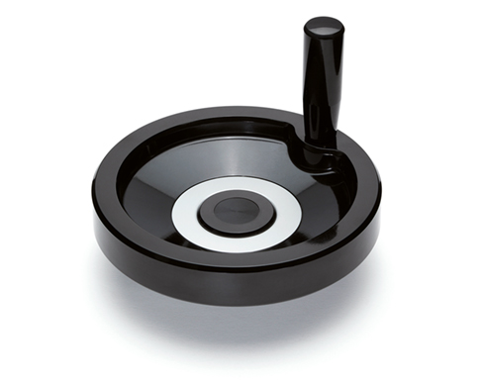
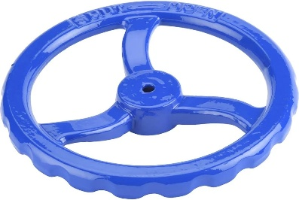
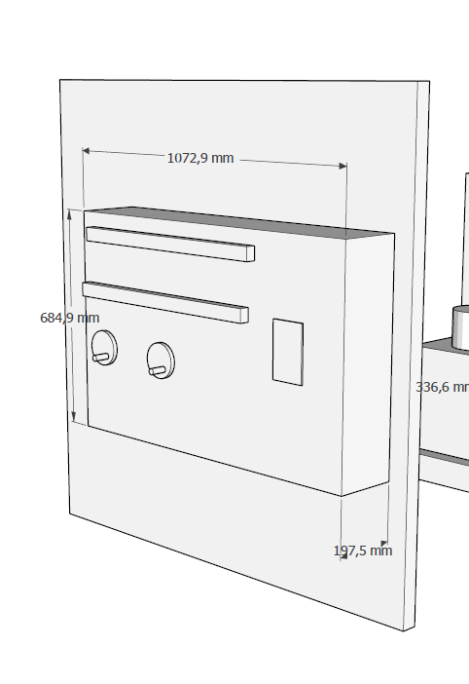

5. Bęben – 1 szt.
Stanowisko w formie skrzyni wykonanej z płyty meblowej laminowanej o grubości 18 mm (kolor czarny),
z okleinowanymi krawędziami – wymiary skrzyni 400 mm na 336mm. Na skrzyni osadzony będzie cylinder przypominający bęben. Obok skrzyni zostanie umieszczone stanowisko o wymiarach 1040 mm na 282 mm z ekranem startowym służącym do uruchamiania aplikacji (elektronika dostarczona przez Zamawiającego).

Rysunek poglądowy:

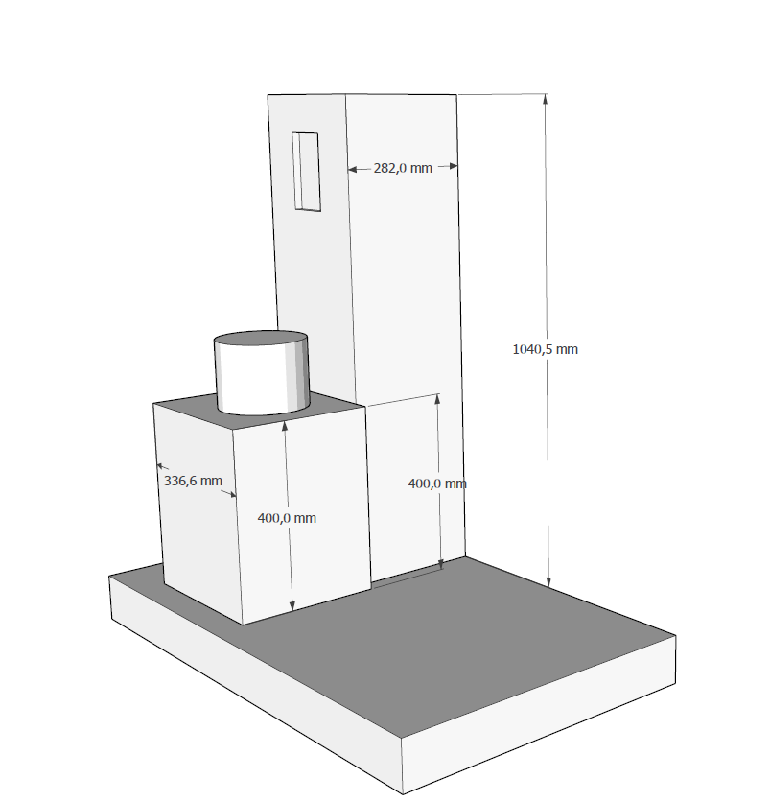

6. Wizjery – 1 szt.
Stanowisko w formie wiszącej skrzyni wykonanej z płyty meblowej laminowanej o grubości 18 mm (kolor czarny),
z okleinowanymi krawędziami. Wymiary stanowiska długość od 1950 mm do 2000 mm, wysokość od 600 mm do 990 mm na od 200 mm do 300 mm. W skrzyni zamontowane będą wizjery (judasze), z ograniczonym polem widzenia oraz wewnętrznym podświetleniem led grafiki zgodnej z scenariuszem gry. Przy wybranych wizjerach znajdować się będą przyciski (elektronika dostarczona przez Zamawiającego).

Rysunek poglądowy:

7. Totem – 1 szt.
Stanowisko w formie podestu wykonanego z płyty meblowej laminowanej o grubości 18 mm (kolor czarny), z okleinowanymi krawędziami. Na podeście zamontowana będzie rura mocowana również do sufitu. Na rurze osadzone zostaną cztery walce (dwa stałe oraz dwa ruchome), tworzące konstrukcję przypominającą indiański totem. Na walcach umieszczone zostaną grafiki zgodne ze scenariuszem gry. Wymiary totemu z podestem od 1900 mm do 2000 mm. Podest zabezpieczony materiałem antypoślizgowym. Obok stanowiska znajdować się będzie ekran startowy do uruchamiania aplikacji o wymiarach od 1000 mm do 1500 mm i od 80 do 90 mm (elektronika dostarczona przez Zamawiającego).

Rysunek poglądowy:
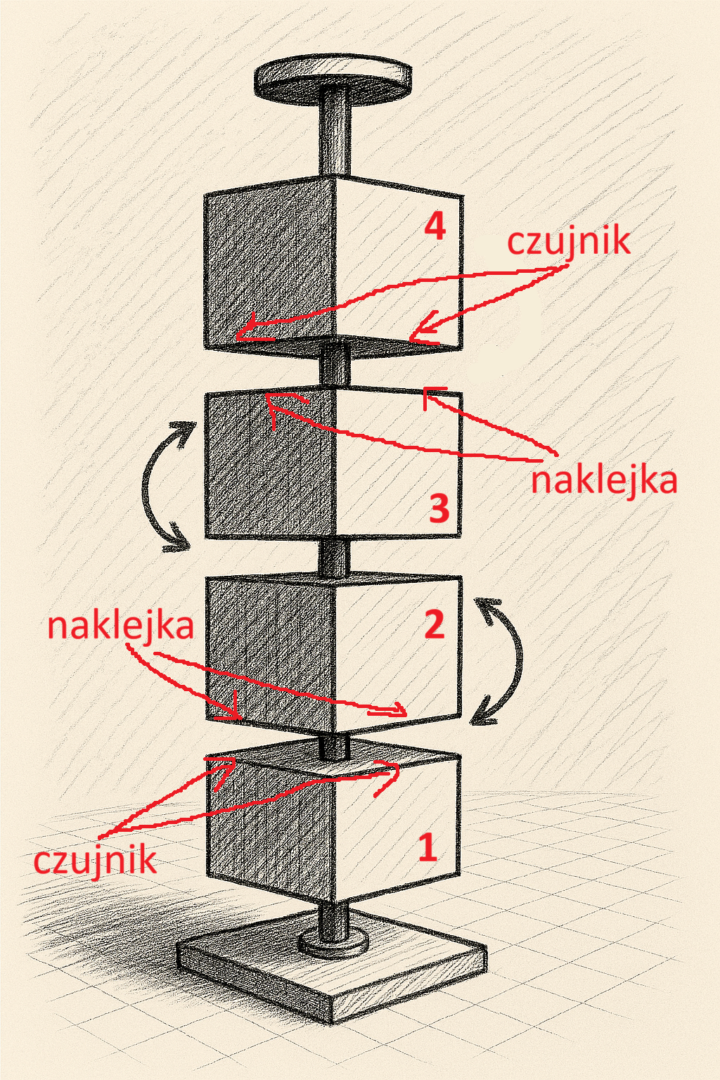

8. Tangram – 2 szt.
Stanowisko w formie wiszącej skrzyni wykonanej z płyty meblowej laminowanej o grubości 18 mm (kolor czarny),
z okleinowanymi krawędziami. Na powierzchni skrzyni wyfrezowane będą elementy gry w formie puzzli przeznaczonych do ułożenia zgodnie ze scenariuszem gry w wersji 1 oraz wyfrezowane 5 miejsc na statki drewniane w wersji 2. Wymiary skrzyni długość od 900 mm do 1200 mm wysokość i szerokość od 500 do 700 mm. Z boku stanowiska zamontowany będzie ekran startowy do uruchamiania aplikacji (elektronika dostarczona przez Zamawiającego).

Rysunek poglądowy:
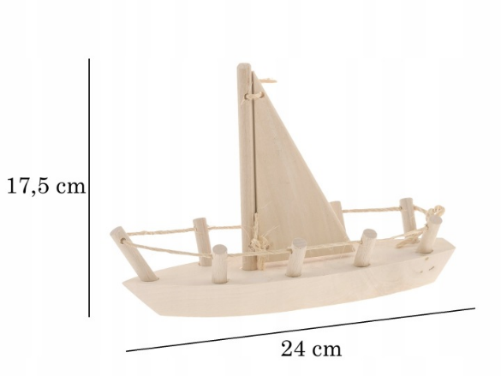
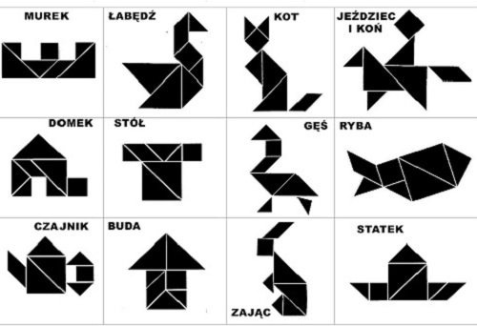

9. Armata – 1 szt.
Stanowisko w formie narożnego podestu wykonanego z płyty meblowej laminowanej o grubości 18 mm (kolor czarny),
z okleinowanymi krawędziami. Na podeście osadzona będzie armata wyposażona w źródło światła (latarkę) służące do „zestrzeliwania” statków umieszczonych naprzeciwko stanowiska we wnękach okiennych [stanowisko wymiarach od 1000 do 1200 mm]. Wymiary podestu sześcian od 600 do 700 mm i od 100 do 150 mm (elektronika dostarczona przez Zamawiającego).

Rysunek poglądowy:

10. Lasery – 1 szt.
Stanowisko w formie narożnego korytarza wykonanego z płyt HDF o grubości 8 mm, lakierowanych na kolor czarny. Wymiary wysokość od 1800 mm do 2000 mm, od 6000 do 8000 mm długość . Płyty będą zamocowane do stalowych stelaży ustawionych po obu stronach konstrukcji. W ścianach korytarza zamontowane zostaną wiązki laserowe oraz lustra umożliwiające ich odbijanie zgodnie ze scenariuszem gry. Na początku korytarza umieszczony będzie ekran startowy służący do uruchamiania aplikacji (elektronika dostarczona przez Zamawiającego).

Rysunek poglądowy:
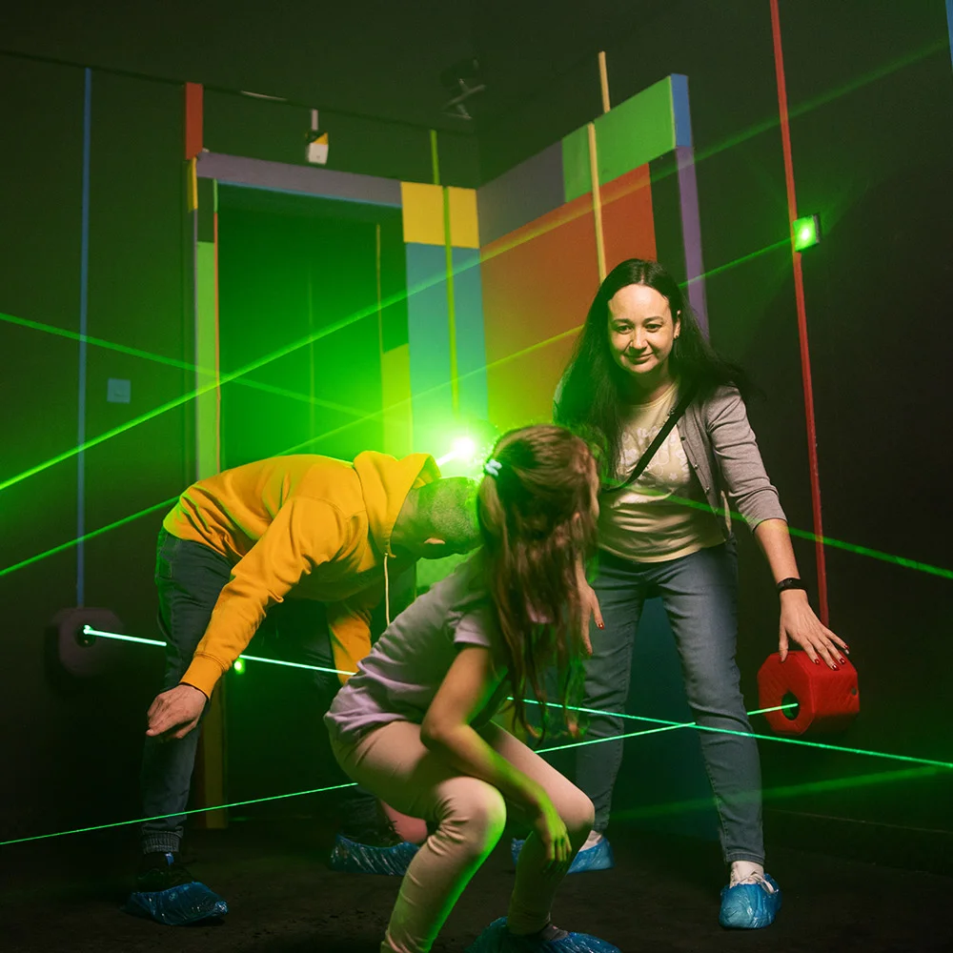

11. Ukryte skarby – 1 szt.
Stanowisko składające się z wiszącej skrzyni wykonanej z płyty meblowej laminowanej o grubości 18 mm (kolor czarny),
z okleinowanymi krawędziami. Wymiary stanowiska szerokość od 1800 mm do 2400 mm, wysokość od 1000 do 1500 mm.
W skrzyni zamontowane będą cele zawierające ukryte przyciski umożliwiające kontynuowanie zadania. Dodatkowo stanowisko będzie wyposażone w wyfrezowane elementy w kształcie dłoni oraz skrzynię stylizowaną na skrzynię ze skarbami, w której zostanie zamontowana elektronika zgodnie ze scenariuszem gry (elektronika dostarczona przez Zamawiającego).
Rysunek poglądowy:
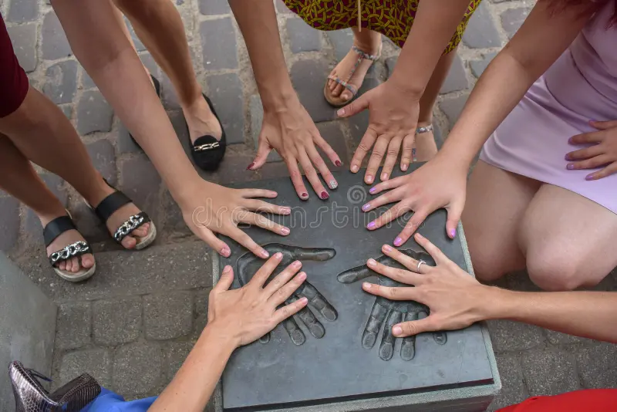

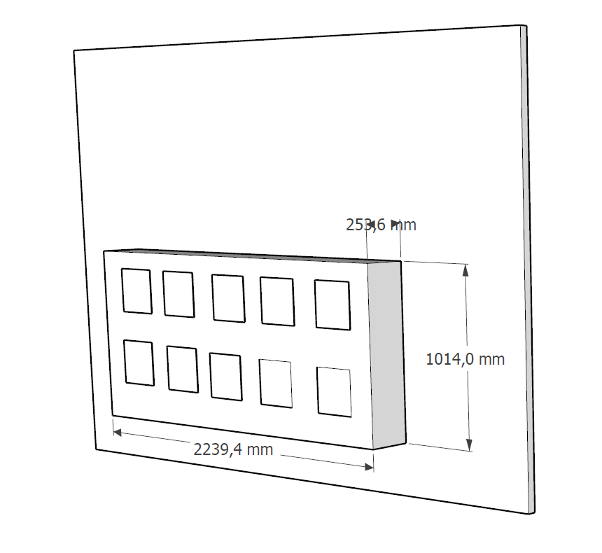

12. Różdżka – 1 szt.
Stanowisko w formie wiszącej skrzyni wykonanej z płyty meblowej laminowanej o grubości 18 mm ( kolor czarny),
z okleinowanymi krawędziami. Wymiary stanowiska szerokość od 1900 do 2200 mm, wysokość od 600 do 800 mm. W skrzyni zamontowany będzie ekran startowy do uruchamiania aplikacji, obrotowe puzzle o średnicy od 30 mm do 80 mm oraz tablica z wyfrezowanymi otworami zgodnie ze scenariuszem gry (elektronika dostarczona przez Zamawiającego).

Rysunek poglądowy:
